МИНОБРНАУКИ РОССИИ
Санкт-Петербургский государственный
электротехнический университет
«ЛЭТИ» им. В.И. Ульянова (Ленина)
Кафедра МО ЭВМ

отчет
по лабораторной работе №5
по дисциплине «ООП»
Тема: управление, разделение на уровни абстракции

Студент гр. 0382 |  | Азаров М.С.
Преподаватель |  | Жангиров Т.Р.

Санкт-Петербург
2021

Цель работы.
Реализовать управление игры.

Задание.
Необходимо организовать управление игрой (номинально через CLI). При управлении игрой с клавиатуры должна считываться нажатая клавиша, после чего происходит перемещение игрок или его взаимодействия с другими элементами поля.

Требование:
- Реализовать управление игрой. Считывание нажатий клавиш не должно происходить в классе игры, а должно происходить в отдельном наборе классов.
- Клавиши управления не должны жестко определяться в коде. Например, это можно определить в отдельном классе.
- Классы управления игрой не должны напрямую взаимодействовать с элементами игры (поле, клетки, элементы на клетках)
- Игру можно запустить и пройти.

Потенциальные паттерны проектирования, которые можно использовать:
- Команда (Command) - передача команд с информацией через единый интерфейс. помещение команд в очередь
- Посредник (Mediator) - организация взаимодействия различных модулей

Выполнение работы.
Для реализации и выполнения задания были созданы следующие классы :

Класс Controler :
Шаблонный класс управления игры.
При создании требует передачи в него класс Game. В методе update() , происходит считывание нажатого символа. С помощью библиотеки ncurses считывание происходит без эха , и ожидания ввода. Считанный символ ищется в векторах класса SetKeys (о котором будет дальше). И если находит символ в одном из векторов, то вызывает соответствующий метод из Game.
Метод waitingInput() нужен для финального ожидания ввода при окрытии экрана победы/проигрыша.

Класс SetKeys :
Класс задающий соответствие между нажатым символом и действием которое нужно сделать.
Реализуется это за счет хранения в классе несколько статических векторов символов, с которыми происходит сравнения в классе Controler при обработке ввода.

Также для реализации и выполнения задания потребовалось модифицировать некоторые старые классы:

Класс Game :
Были добавлены методы movePlayer(int x, int ,y) - перемещение игрока относительно текущих координат на x, y ; attackPlayer() - игрок атакует стоящую перед собой клетку , и если на ней есть враг , атакует врага; gameExit() - выход из игры. Все эти методы используются в классе Controler при обработке ввода.

UML диаграмма классов:
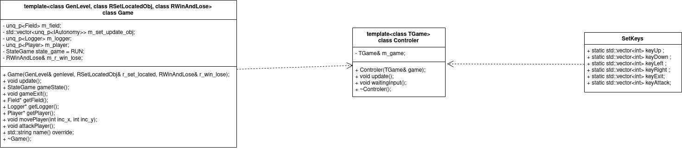

Выводы.
Было реализовано управление игры на основе разделения обязаностей между классом . Разработана программа, выполняющая поставленное задание.

